花蓮縣花蓮市明義國民小學108學年度第二學期三年級數學科期末定期評量試卷
三年 班 座號 姓名： 家長簽名：
一、填填看：（每格1分，共 35 分）  （1）觀察秤面，當秤盤上沒有放東西時，  指針指在（ ）的位置。（請填數字）  （2）數線上方填入小數，下方填入分數。  0.3 （ ） 0.5 （ ） 0.7 （ ）  （ ） $\frac{4}{10}$ （ ） $\frac{6}{10}$ （ ） $\frac{8}{10}$  數線上，越（）邊的小數越大，（） 邊的小數越小。（填左或右）  從0.3到0.7共有（ ）格。  （3）39.8的3表示有（）個10，其  中的9表示1有（）個，數字 8記  在定位板，叫作（ ）位。  （4）5.4讀作（ ），是（ ）  個 0.1，再加上（ ）就寫成6。  （5）箭頭所指的刻度各是多少？  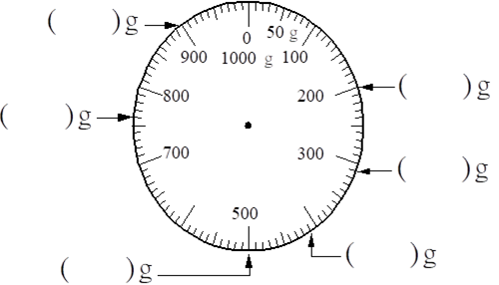（6）下表是沛沛參加班級活動的行程表  7：30～ 7：50 教室集合、整裝  7：50～ 9：00 搭遊覽車到海洋公園  9：00～10：30 活動（1）可愛海豚表演秀  10：30～12：20 活動（2）生態影片欣賞  12：0 0～13：00 午餐時間  13：00～14：30 活動（3）體驗戶外遊樂設施  14：30～16：30 搭遊覽車返校放學  午餐時間 是（ ）時到（ ）時。  下午2時，沛沛正在做什麼？填編號。  活動（ ）。  三、應用題：（每題4分，共24分）  （1）阿嬤包粽子時，用掉8.7公斤的糯米，還剩下0.8公斤，原來有幾公斤的糯米？  （2）國內已連續多日，新冠肺炎無新增病例，遠東百貨公司舉辦限時玩具特賣會，小智想買價值476元的玩具，平均每天要存幾元，一星期就可以買到玩具？  （3）媽媽將一條蜂蜜蛋糕平均切成8塊當點心，爸爸吃 3塊，哥哥吃 $\frac{2}{8}$ 條，弟弟吃2塊，剩下的蛋糕是媽媽的。請問媽媽吃了幾條蛋糕？誰吃最多蛋糕？  （4）姐姐用一條長75公尺的繩子，繞5圈後，還多出10公尺，請問正方形花園的周長是多少公尺？  （5）丸子三兄弟和雙胞胎姊妹到花蓮貨櫃星巴克聚餐，大家共同平均負擔餐費980元  ，請問每人付多少錢？雙胞胎的姊姊身上有500元，付完錢後還剩下幾元？ | （7）（ ）÷ 7 ＝11…3  （8）10公斤10公克＝（ ）公克  （9）一顆花蓮大西瓜大約重20（ ）。  填公斤或公克。  （10）衛福部長陳時中率領「防疫五月天」 南下宣導「防疫新生活運動」，下面是臺灣高鐵的票價表：  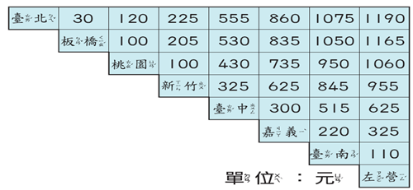  從臺北到臺南的票價是（ ）元。  5張票要（ ）元  100元可以買從桃園到（ ）或  桃園到（ ）的車票。  買4張從新竹到臺北的車票，要付  （ ）元。1000元夠不夠付？（ ）  （11）1瓶汽水可倒滿9杯，小綠喝 $\frac{1}{3}$瓶，  小紅喝3杯，誰喝得比較多？ （ ）  二、比比看：（每格2分，共 20 分）  填入<、＝ 或 >  （1）8個 $\frac{1}{8}$（ ）1 （2）5.1（ ）$\frac{51}{10}$  （3）$\frac{1}{6}$ ＋ $\frac{5}{6}$ （ ） $\frac{7}{6}$ - $\frac{1}{6}$  （4）9.5（ ） 5.9  （5）10000公克 （ ）10公斤 （6）3公斤20公克 （ ）3200公克  （7）4（ ）4.0  （8）100個0.1公分（ ）9.8公分  （9）3 kg的石頭（ ）3 公斤的衛生紙  （10）$\frac{5}{10}$ ＋1.1（ ）2 - $\frac{5}{10}$  （6）校長買了一些糖果，分給律典和6位同學，每人分到18顆，還剩下6顆，請問校長買了幾顆糖果？  四、算算看：（要有計算過程，1-3每題2分，4-8每題3分，共21分）  (1) $\frac{10}{17}$ ＋ $\frac{4}{17}$ ＝ ＝  (2) $\frac{8}{ 10}$－0.3 ＝ ＝  （分數、小數均可）  (3)11－1.1＝  (4)13.8＋138＝  (5) 500 ÷ 9＝ 驗算：  直式  (6)97 × 8＝ 驗算：  直式  (7)3002公克－1公斤98公克  ＝（ ）公斤（ ）公克  (8)799 g × 5  ＝（ ）kg（ ）g  ＊寫完要仔細檢查喔!

